МИНОБРНАУКИ РОССИИ
Санкт-Петербургский государственный
электротехнический университет
«ЛЭТИ» им. В.И. Ульянова (Ленина)
Кафедра математического обеспечения и применения ЭВМ

отчет
по лабораторной работе №2
по дисциплине «Сети и телекоммуникации»
Тема: Настройка таблиц маршрутизации

Студент гр. 0303 |  | Калмак Д.А.
Преподаватель |  | Борисенко К.А.

Санкт-Петербург
2022

Цель работы.
Изучение методов статической маршрутизации в IP-сетях и овладение управлением таблицами маршрутизации на узлах сетевого уровня.

Порядок выполнения работы.
- Для всех узлов сети установить IP-адреса, маски подсетей и шлюзы по умолчанию, чтобы добиться успешного выполнения Echo-запроса ближайших соседей.
- Настроить таблицы маршрутизации на маршрутизаторах, чтобы добиться доставки пакетов от узла K1 к узлу K2 и обратно, от узла K2 к K3 и обратно, от узла K3 к K1 и обратно. Пакеты должны доходить до узлов кратчайшим путем.
- Настроить таблицы маршрутизации на узлах K1, K2 и K3, чтобы обеспечить кратчайшую доставку пакетов между этими узлами, если это невозможно было обеспечить в п. 2.
В отчете привести конфигурацию TCP/IP для каждого из узлов, таблицы маршрутизации, результаты Echo-запросов между узлами K1, K2 и K3, а также обоснование правильности и оптимальности выбранных маршрутов.

Выполнение работы.
- Структура сети представлена на рис. 1.
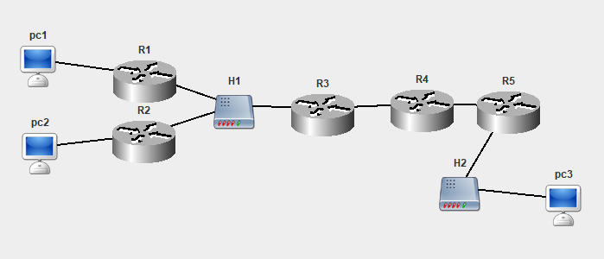
Рисунок 1 – Структура сети

- Заданные для компьютеров IP-адреса, маски подсети и шлюзы по умолчанию представлены в табл. 1. K1 – PC1, K2 – PC2, K3 – PC3.
Таблица 1 – IP-адреса, маски подсети и шлюзы по умолчанию для компьютеров
Название | IP-адрес (eth0) | Маска подсети | Шлюз по умолчанию
PC1 | 10.0.0.3 | 255.255.255.248 | 10.0.0.1
PC2 | 10.0.0.10 | 255.255.255.248 | 10.0.0.9
PC3 | 10.0.0.18 | 255.255.255.240 | 10.0.0.19

Компьютеры PC1 находится в сети 10.0.0.0. Компьютер PC2 находится в сети 10.0.0.8. Компьютер PC3 находится в сети 10.0.0.16. Маска для PC1, PC2 выбрана так, чтобы PC1 и PC2 находились в разных подсетях. Шлюзы у PC1 и PC2 настроены на маршрутизаторы R1 и R2. Шлюз у PC3 настроен на маршрутизатор R5.
Заданные для маршрутизаторов IP-адреса, маски подсети, шлюзы по умолчанию представлены в табл. 2.
Таблица 2 – IP-адреса, маски подсети и шлюзы по умолчанию для маршрутизаторов
Название | IP-адрес (eth0) | Маска подсети (eth0) | IP-адрес (eth1) | Маска подсети (eth1) | Шлюз по умолчанию
R1 | 10.0.0.1 | 255.255.255.248 | 10.0.120.1 | 255.255.255.0 | 10.0.120.3
R2 | 10.0.0.9 | 255.255.255.248 | 10.0.120.2 | 255.255.255.0 | 10.0.120.3
R3 | 192.168.0.3 | 255.255.255.0 | 10.0.120.3 | 255.255.255.0 | 192.168.0.4
R4 | 192.168.0.4 | 255.255.255.0 | 192.168.1.4 | 255.255.255.0 | 192.168.1.5
R5 | 10.0.0.19 | 255.255.255.240 | 192.168.1.5 | 255.255.255.0 | 192.168.1.4

При такой настройке успешно выполняются Echo-запросы ближайших соседей. Однако пакеты от компьютера PC1 до компьютера PC2 дойти не смогут, так как шлюз у R1 по умолчанию настроен на R3 10.0.120.3. Дойти до PC3 тоже не смогут, так как обратно от PC3 пакеты пройти не смогут, так как образуется цикл между R4 и R5. Аналогично для PC2. От PC3 пакеты до PC1 и PC2 пройти не смогут, так как у R4 и R5 взаимные шлюзы. Чтобы разрешить это, необходимо настроить таблицу маршрутизации для R1, R2, R3, R4.
- Настроим таблицы маршрутизации на маршрутизаторах, чтобы добиться доставки пакетов от узла K1 к узлу K2 и обратно, от узла K2 к K3 и обратно, от узла K3 к K1 и обратно.
Таблица маршрутизации для R1 представлена на рис. 2.
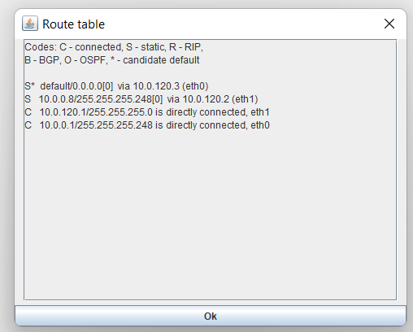
Рисунок 2 – Таблица маршрутизации для R1
Если пакет передается к PC2, то от R1 он пройдет через R2, что сокращает путь.
Таблица маршрутизации для R2 представлена на рис. 3.
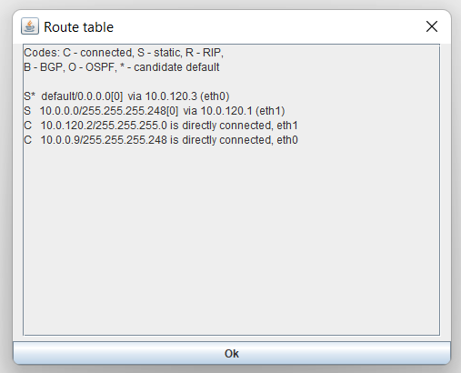
Рисунок 3 – Таблица маршрутизации для R2
Если пакет передается к PC1, то от R2 он пройдет через R1, что сокращает путь.
Таблица маршрутизации для R3 представлена на рис. 4.
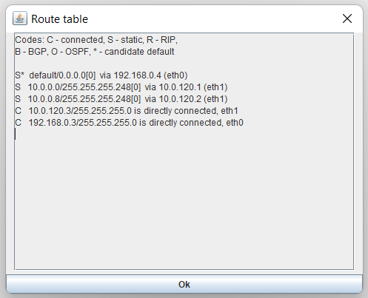
Рисунок 4 – Таблица маршрутизации для R3
Если пакет идет к PC1, то от R3 он пойдет на R1, а если пакет идет к PC2, то он от R3 пойдет на R2. Такая настройка сразу определяет, куда идти пакету, на какую ветвь в зависимости от необходимого PC.
Таблица маршрутизации для R4 представлена на рис. 5.
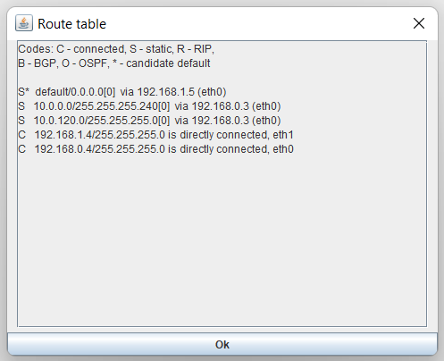
Рисунок 5 – Таблица маршрутизации для R4
Чтобы организовать связь с R3, R1, R2, PC1, PC2, необходимо в таблицу маршрутизации добавить новые маршруты через R3, так шлюз по умолчанию у R4 настроен на R5, а значит в обратную сторону пакеты пройти не могли бы. Так получена связь с другими маршрутизаторами и компьютерами.
Совершим Echo-запросы от узла K1 к узлу K2 и обратно, от узла K2 к K3 и обратно, от узла K3 к K1 и обратно.
Результаты Echo-запросов от PC1 представлены на рис. 6.
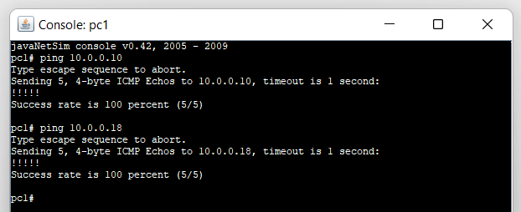
Рисунок 6 – Результаты Echo-запросы от PC1
Результаты Echo-запросов от PC2 представлены на рис. 7.
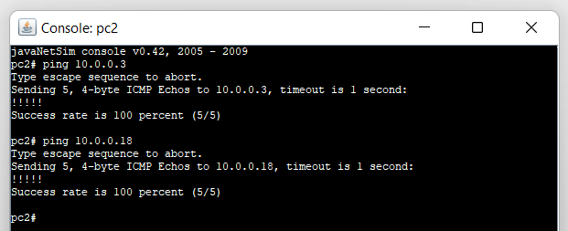
Рисунок 7 – Результаты Echo-запросы от PC2
Результаты Echo-запросов от PC3 представлены на рис. 8.
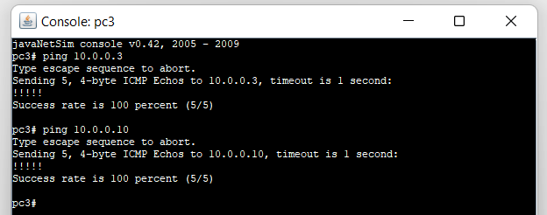
Рисунок 8 – Результаты Echo-запросы от PC3
Все Echo-запросы успешны.

Выводы.
Таким образом, были изучены методы статической маршрутизации в IP-сетях и получены навыки в управлении таблицами маршрутизации на узлах сетевого уровня. Была настроена сеть так, чтобы между всеми узлами была связь, причем с учетом кратчайших маршрутов.

